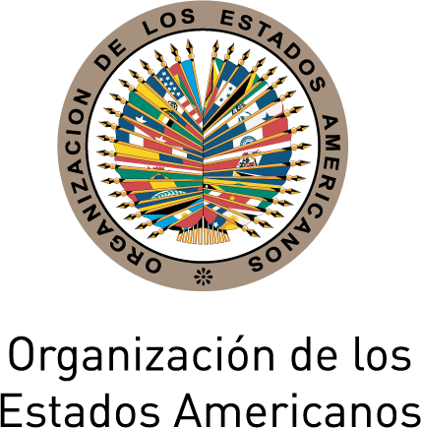
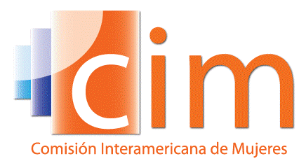
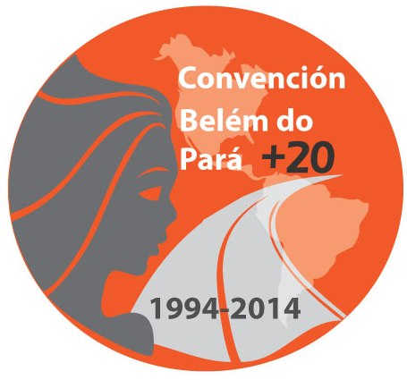

COMISIÓN INTERAMERICANA DE MUJERES

COMITÉ DIRECTIVO 2013-2015 OEA/Ser.L/II.5.32
TERCERA SESIÓN ORDINARIA CIM/CD/doc.17/14
Pachuca, Hidalgo 16 de mayo de 2014
16 de mayo de 2014 Original: español

ACUERDOS ADOPTADOS EN LA TERCERA SESIÓN ORDINARIA DEL COMITÉ DIRECTIVO DE LA CIM 2013-2015

Acuerdo 1

En seguimiento de la celebración del Foro Hemisférico Belém do Pará +20 “La Convención de Belém do Pará y la prevención de la violencia: Buenas prácticas y propuestas a futuro,” el Comité Directivo acuerda:
- A través de la Presidenta transmita su más caluroso agradecimiento y apreciación al Gobierno y al pueblo del Estado de Hidalgo por sus esfuerzos extraordinarios en acoger a las Delegadas y hacer del Foro un éxito; y
- Exhortar a todos los Estado Parte de la Convención, y a los que no son parte, celebrar eventos de conmemoración del vigésimo aniversario del mismo, para así incrementar su visibilidad y dar oportunidad a los Estados de reafirmar su compromiso con la plena implementación de la Convención.

Acuerdo 2

A la luz del secuestro y de la continua detención de más de 200 niñas en Nigeria, el Comité Directivo acuerda:
- Condenar en los más fuertes términos posible este acto de violencia contra las mujeres y exhorta al Gobierno de Nigeria de incrementar sus acciones para asegurar su seguridad y su libertad; y
- Condenar el secuestro y la trata de niñas y mujeres en todas sus formas en los demás países del mundo donde ocurra.

Acuerdo 3

Vistos los debates actuales en torno de la visión estratégica de la OEA y el informe de avances transmitido por el Presidente del Grupo de Trabajo sobre la Visión Estratégica de la OEA, Embajador Emilio Rabasa (México), el Comité Directivo acuerda:
- A través de la Presidenta, enviar una comunicación al Presidente del Grupo de Trabajo sobre la Visión Estratégica de la OEA para transmitir los comentarios de las Delegadas y para destacar la importancia del trabajo de la CIM y de asignarle los recursos humanos y financieros necesarios del fondo regular para la plena implementación del programa de trabajo de la Comisión; y
- Solicitar a la Secretaría Ejecutiva que mantenga informadas a las Delegadas sobre los resultados del proceso de trabajo de dicho Grupo.

Acuerdo 4

Visto el proyecto de Estrategia para el fortalecimiento de la coordinación entre la CIM y la sociedad civil, contenido en el documento CIM/CD.doc.6/13 rev.2, el Comité Directivo acuerda:
- Adoptar la Estrategia, con los comentarios proporcionados por las Delegadas, y solicitar a la Secretaría Ejecutiva elaborar un plan para su implementación, incluyendo un presupuesto, para la consideración de la siguiente sesión del Comité Directivo 2013 2015.

Acuerdo 5

En seguimiento del informe de la CIM “Mujeres y drogas en las Américas: Un diagnóstico de políticas en construcción”, el Comité Directivo acuerda:
- Encomendar a la Secretaría Ejecutiva que siga trabajando sobre los diferentes aspectos de esta problemática para proporcionar a los Estados información actualizada y pertinente sobre sus dimensiones de género, con particular énfasis en el Caribe, a través de sus mecanismos nacionales;
input.doc
- A través de la Presidenta, presentar este informe al Comité de Seguridad Hemisférica del Consejo Permanente de la OEA; y
- Preparar una propuesta para un evento paralelo, que formule a recomendaciones concretas sobre el impacto del tráfico ilícito de estupefacientes y sustancias sicotrópicas en las mujeres y las niñas, en el marco de la próxima Sesión Extraordinaria de la Asamblea General de la OEA, a celebrarse el 19 de septiembre de este año en La Antigua, Guatemala, y mantener informadas a las Delegadas sobre su desempeño y resultados.

